Міністерство освіти та науки України

Національний технічний університет України “КПІ ім. Сікорського”

Факультет інформатики та обчислювальної техніки

**ЗВІТ**

про виконання лабораторної роботи №7

**Тема проекту: «Moment Weather»**

**Виконали:**

студенти групи ІС-43

Осінній Дмитро,

Ілуца Євген,

студент групи ІС-42

Галактіонов Ілля

**Перевірив:** Скрипник А.В.

Київ  2017

## Порівняння цілей проекту та результатів

З самого початку нашою метою було свторити зручне мобільне застосування, широкого використання, що інформує користувачів про прогноз погоди в обраному місті. Окремим важливим пунктом для нас було зробити інтуїтивно-зрозумілий та гарний інтерфейс у стилі "Material Design".   
  
Під час створення мобільного додатку були ураховані всі часто-зустрічаємі проблеми із використанням сучасних технологій.

## Скріншоти роботи програми у різних сценаріях

## Скріншот входу у програму:



## Скріншот виводу помилки про відключення геолокацій:

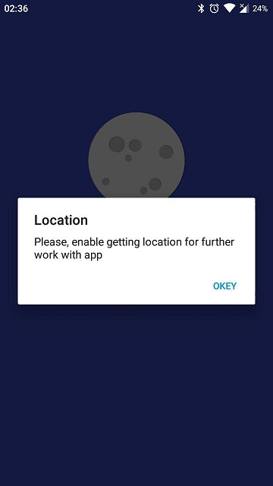

## Скріншот нещодавно запитаних міст:

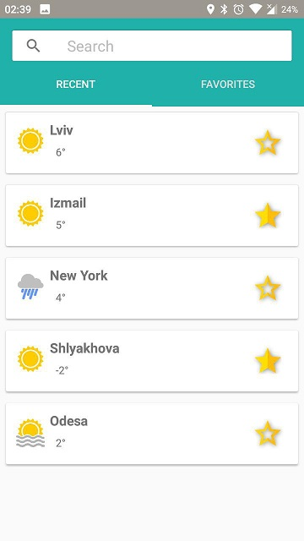

## Скріншот прогнозу погоди обраних міст:

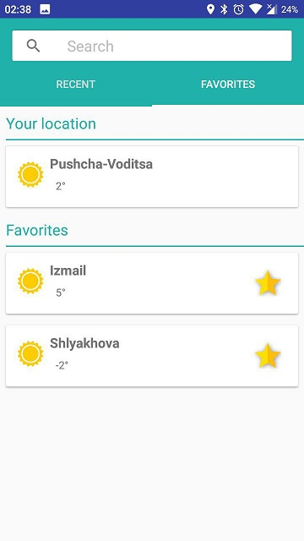

## Скріншот пошуку міста:

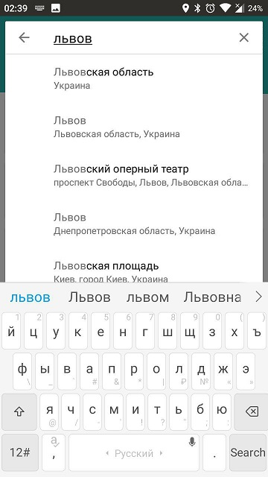

## Скріншот детального прогнозу погоди обраного міста:

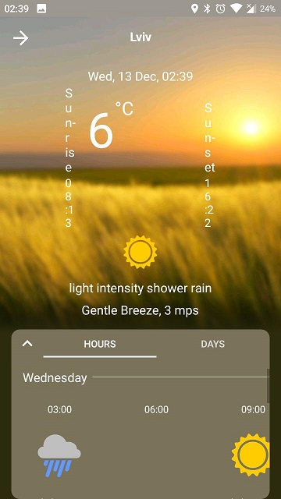

## Висновки

Під час виконання проекту ми ознайомилися із створенням мобільного програмного забезпечення під платформу Android на мові Java, були опановані наступні технології:

-API

-Google Places API

-Google Geo API

-База даних

SQLite

-Архітектурний шаблон проектування

MVP(Model-View-Presenter)

## Під кінець, можна сказати, що ми отримали гарний досвід у розбробці мобільного ПО та був створений зручний додаток, що повністю задовольняє нашим початковим вимогам.